HÁZIMUNKA III.
1). Véleményed szerint, milyen gazdasági, politikai okai voltak a világhá -
ború kitörésének?
_____________________________________________________________
_____________________________________________________________
_____________________________________________________________
_____________________________________________________________
4p./ ___ p.
2). Sorolj fel három olyan történelmi ( politikai ) eseményt melyet a háború
közvetlen előzményének tartasz!
………………………; ………………………..; ………………………;
3p./ ___ p.
3). Jellemezd az Adolf Hitler nevével fémjelzett náci ideológiát, mely a
30-as évek Németországát jellemezte!
_____________________________________________________________
_____________________________________________________________
_____________________________________________________________
_____________________________________________________________
4p./ ___ p.
4). Milyen politikai erők, hatalmak álltak egymással szemben a háború
kitörése előtt az 1930-as években Európában?
_____________________________________________________________
_____________________________________________________________
3p./ ___ p.

5). Ismertesd a II. Világháború szakaszait és a hozzátartozó eseményeket,
évszámokat!
Szakasz: Esemény: Mettől – meddig:
……….. _______________________________ ……………………..

……….. _______________________________ ……………………..

……….. _______________________________ ……………………..

……….. _______________________________ ……………………..

……….. _______________________________ ……………………..

……….. _______________________________ ……………………..
6p./ ___ p.
6). Ki a „ kakukktojás „! Húzd alá!
A sorba nem illő személy milyen kapcsolatba hozható a második világ-
háborúval?

Ervin Rommel, Sztálin, F. D. Roosevelt, Moltke, Heinrich Himmler,
Hermann Göring, Wintston Churcill, Molotov
Indoklás: ___________________________________________________
___________________________________________________
Miért hozható kapcsolatba a második világháborúval?
___________________________________________________
___________________________________________________
3p./ ___ p.
7). Sorolj fel három csatát, eseményt, mely szerinted döntő módon befo-
lyásolta, eldöntötte a háború végeredményét!
_____________________________________________________________
Indoklás: _____________________________________________________
_____________________________________________________________
Indoklás _____________________________________________________
_____________________________________________________________
Indoklás: ____________________________________________________
6p./ ___ p.
8). Milyen technikai ( haditechnikai ) találmányokról tudsz, melyeket a
háború során fejlesztettek ki!
Sorolj fel legalább hármat!
_________________ ; _________________ ; _________________
3p./ ___ p.
9). Kösd össze az összetartozó fogalmakat, évszámokat!
Hermann Göring 1941. december 7.

Barbarossa-terv Luftwaffe
PearlHarbor Normandiai partraszállás
Maignot vonal Szovjetunió megtámadása
„D” nap Francia védelmi rendszer
1945. 08. 09. Ausvitz
Holocaust Nagasaki
7p./ ___ p.
10). Kik, vagy mik vannak az alábbi képeken?
Írd le röviden, ami eszedbe jut róluk!

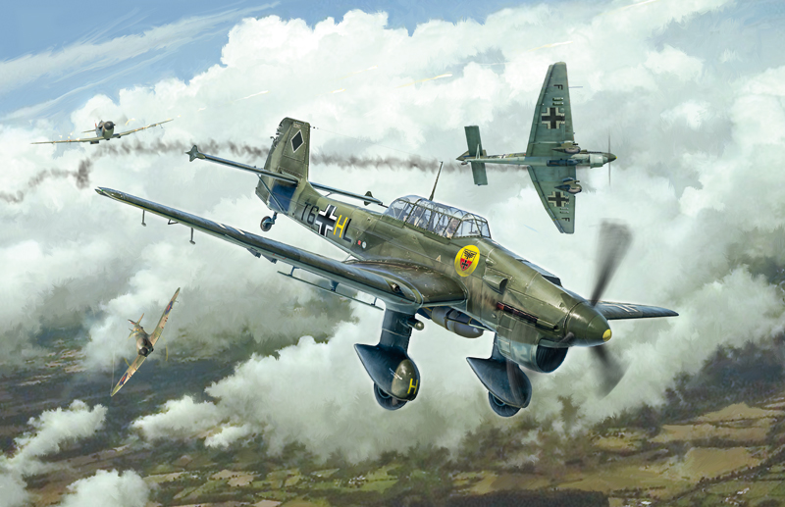

___________________________

___________________________ _____________________
___________________________ _____________________

__________________________
__________________________
__________________________
__________________________

_________________________
_________________________

______________________
______________________

___________________________ ____________________

________________________
________________________ ______________________
______________________

18p./ ____p.

Elérhető pont: 57 pont
Elért pont:
Százalék: %
Érdemjegy:
__
_____________________________________
_____________________________________

